 |  |  | () | Fiche présentation arbre : Malus sieversii (Ledeb.) M.Roem. (°)  (°) Nom scientifique. |  |  | Statut IUCN  Vulnérable
↑ Utilisations |  |  |  |  |  |  |  | Auteur © Benjamin Lisan
Noms communs : Pommier Malus sieversii. Pommier du Kazakhstan (Français). Xin jiang ye ping guo (Chinois).
Noms vernaculaires : Alma (Kazakhstan, Kirghizstan).
Noms commerciaux :
Synonyme(s) : Pyrus sieversii (voir en fin de cette fiche, toute la liste des synonymes).

Distribution, répartition et régions géographiques :  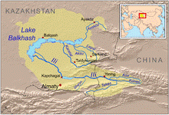  Par exemple, on trouve des peuplements de Malus sieversii le long de la vallée de la rivière Ili.  Malus sieversii est endémique du nord du massif du Tian Shan. On le trouve entre 1 100 m et 1 600 m d'altitude¹ sur toute la zone frontalière entre le sud du Kazakhstan d'une part et le nord de l'Ouzbékistan et du Kirghizistan ainsi que l'ouest de la Chine (province du Xinjiang) d'autre part. Il est présent en peuplements clairsemés le long de la vallée de la rivière Ili (dans la réserve naturelle Aksu-Zhabagly et les contreforts du Trans-Ili Alatau (région d'Almaty) ainsi que dans la zone frontalière chinoise (région du lac Balkhach et massifs du Jungar Alatau et Tarbagataï) où il forme des forêts fruitières avec d'autres espèces de pommiers sauvages³ mais aussi en peuplement mixte avec de nombreuses autres Rosacées telles qu'abricotiers sauvages, pruniers et aubépines.  Sa répartition est la suivante¹² :  - Jungar Alatau : 48,8 %  - Zailiyskiy Tau : 25,4 %  - Karatau : 12,1 %  - Talas Alatau : 11,7 %  - Tarbagatay : 2 %  La zone la plus riche en biodiversité pour l'espèce étant la région de Karatau⁵ et plus généralement toute la région longeant la rivière Ili du Kirghizistan à la Chine (région de Gongliu) ⁶.  Les pommiers Malus sieversii évoluent en bord de steppe et dans les Piémonts jusqu’ à 2400 m d’altitude. Source : www.originedelapomme.com/MalusSieversii.html  (Voir aussi cartes des zones d’exploration des expéditions « 1995 Kazakhstan Apple Collection Mission - Plant Collection Expedition to Kazakhstan », en fin de cette fiche). | 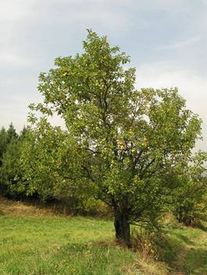  Source : © AGROBIO project - Kazakhstan  www.flickr.com/photos/62954866@N06/5761398708  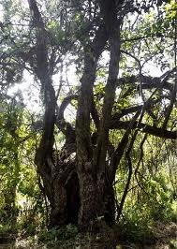  Source : Pommier Malus sieversii (© Catherine Peix), http://clagattu.wordpress.com/2012/02/02/les-origines-de-la-pomme
Latitudes géographiques (°N/ °S): 44.00° - 47.30° (à vérifier).
Fourchette d’altitudes : 1100 m - 1600 m (voire 2400 m).
Origine : originaire des montagnes d'Asie centrale (Kazakhstan, Kirghizistan, Tadjikistan, et Xinjiang en Chine) où il pousse en populations groupées qui forment des forêts de pommiers. La zone la plus riche en biodiversité pour l'espèce étant la région de Karatau⁵ et plus généralement toute la région longeant la rivière Ili du Kirghizistan à la Chine (région de Gongliu) ⁶.
Régions d'introduction connues : Pour l’instant, diffusion limité à des vergers conservatoires (Celui de l'INRA d'Angers, de l’Ecole du Breuil à Vincennes, à l'Université de Cornell aux USA, à Oxford en Angleterre) et à des jardins botaniques (Jardin botanique du Montet à Nancy, Jardin botanique du Col de Saverne etc. …).

Classification classique | Classification phylogénétique | Caractéristiques physiques / dimensions
Règne : Plantae | Clade : | Hauteur maximale arbre : 30 m (12 m).
Sous-règne : Tracheobionta | Clade : | Hauteur minimale arbre : 5 m.
Division : Magnoliophyta | Clade : | Hauteur maximale tronc : m
Classe : Magnoliopsida | Clade : | ∅ adulte à hauteur d’homme (1,3m) : 80 cm
Sous-classe : Rosidae | Ordre : | Densité: ~ kg/m3 (à ans et à % humidité)
Ordre : Rosales | Famille : | (Pouvoir calorifique : kcal/kg).
Famille : Rosaceae | Sous-famille : Maloideae | Durée de vie : ?
Genre : Malus | Espèce : Malus sieversii
Nom binominal : Malus sieversii  (Ledeb.) M.Roem. | Groupe : Feuillu.

Caractéristiques dendrologiques
Port / Forme du houppier / silhouette : Malus sieversii est un arbre caduc mesurant de 5 à 14 mètres de haut et jusqu'à 80 cm de diamètre¹¹, très ressemblant au pommier domestique (source : Wikipedia FR).
Arbre d'une brasse (1,86 m) et souvent de deux (3,72 m) (source : Wikipedia FR).
Arbre jusqu’à 30 m de haut, Source : www.inra.fr/la_science_et_vous/partager_nos_ressources/images_de_science/documentaires/l_origine_de_la_pomme
Aspect / direction & nombre de branches :
Type / forme du tronc / fût : Souvent, plusieurs troncs à partir d’une seule souche [racine].
Aspect de l’écorce :
Type / forme de la fleur : fleurs en ombelles.
Type / forme du fruit / gousse : Les fruits de certains individus sont les plus gros de toutes les espèces de pommiers sauvages, ces pommes mesurant en effet jusqu'à 7 cm de diamètre et rivalisant en taille avec de nombreux cultivars modernes.
Type / forme de la graine :
Aspect et type des feuilles : Feuilles ovales à dessous tomenteux.
Feuillaison (période de) ou/et Phénologie [caduc / sempervirent …] :
Floraison (période de) :
Fécondation (période de) :
Fructification (période de) :
Système racinaire :
Caractéristiques du sol
Texture :
Ph :
Drainage :
Caractéristique :
Climat
Pluviométrie annuelle :
Nombre de mois écosecs :
Température moyenne annuelle :
Température moyenne du mois le plus froid et du plus chaud : -40°C et +40°C
Type d’ensoleillement (tempérament) : plein soleil.
Sylviculture
Pépinière
Source de graines :
Poids de 1000 semences :
Traitement pré-germinatif des graines :
Conservation des graines :
Germination des graines :
Où acheter ou trouver les graines : a) L'organisme US ARS peut envoyer des baguettes de greffons gratuitement.
Les semences sont accessible "for research and education only".
Par contre ils demandent, pour ce faire, un permis d'importation phytosanitaire.
www.ars.usda.gov/Main/docs.htm?docid=10013
(source : http://www.greffer.net/forum/viewtopic.php?p=33141).
On peut consulter le formulaire & le catalogue sans s'enregistrer, grâce à cet exemple :
http://www.google.fr/url?sa=t&rct=j&q=ketmen%20dessert%20apple&source=web&cd=9&sqi=2&ved=0CGsQFjAI&url=http%3A%2F%2Fwww.ars.usda.gov%2FSP2UserFiles%2FPlace%2F19100500%2FClonalCatalogs%2F09Mcatalog.pdf&ei=VXkVT47DKdCxhAf9iJG8Ag&usg=AFQjCNHNy8VaSdRFHARPdNRy14YnFMIwTA
→ A la page 42 de la liste, on trouve ce "Ketmen dessert".
b) Pépinière US vendant des scions de sélections de Malus sieversii :
www.cumminsnursery.com/available2012.php (→ voir "Sieversii Malus # xx ")
c) Le Kazakhstan empêche l’exportation des graines de Malus sieversii kazakhs. Difficiles à trouver.
Source : http://semences-partage.net/viewtopic.php?t=11292
d) En Europe, la diffusion du pommier kazakh est très encadrée, à cause d'une éventuelle pollution génétique avec Malus sylvestris (le pommier sauvage européen). Source : www.greffer.net/forum/viewtopic.php?p=33141
Informations diverses (sur les techniques en pépinières) :
Plantations
Types de plantation :
Reproduction végétative / propagation : par graine. Résultats assez aléatoires.
Particularités / Caractère [pionnier, nomade …] :
Problèmes phytosanitaires (fragilités et maladies) : Les espèces sauvages cohabitant au Kazakhstan montrent en effet une résistance inhabituelle aux infections³, notamment la tavelure¹⁰. Cette réponse face aux maladies est en elle-même une indication sûre que leur génome est bien plus riche que celui de leurs descendants domestiques³.
Résiste à la tavelure, à l’oidium et au feu bactérien. Source : http://www.originedelapomme.com/MalusSieversii.html
« Il est tout à fait déconseillé d'introduire du matériel directement du Kazakhstan sans procéder à un contrôle sanitaire trés strict. En effet, cette espèce ayant co-évolué pendant des millions d'années avec le champignon de la tavelure, il existe sur place des souches de ce champignon extrêmement virulentes, qu'il serait dommageable d'introduire par inadvertance dans nos vergers français ». Source : http://semences-partage.net/viewtopic.php?t=11292
Résistance au feu :
Résistance(s) diverse(s) [à l’inondation …] :
Capacité de coupe de rajeunissement :
Résistance à la mutilation :
Hybridation : Malus sieversii est l'unique ancêtre de la plupart des cultivars de pommier domestique (Malus pumila) sauf pour certains cultivars peu nombreux issus d'hybridations principalement avec M. sylvestris ou Malus floribunda.
Espèce(s) voisine(s) :
Soins sylvicoles :
Utilisations sylvicoles :
Régime :
Rotation :
Rendement / Productivité (bois/fruits…) : de m3/ha/an (à ans), pour m3/ha/an à 10 ans ou kg/an.
Croissance :
Utilisation
Aspects économiques et commerciaux :
Arbre :
Bois :
Autres produits :
Composés chimiques :
Chémotype :
Partie distillée :
Caractéristiques du bois
Aspect bois /aubier / duramen :
Densité :
Durabilité :
Préservation :
Imprégnation :
Séchage :
Toxicité : Aucune.
Ecologie et préservation de l’environnement
Statut et mesure de conservation :
En 1992, la superficie des forêts de pommiers était d'environ 11 000 hectares. Depuis, elle a été fortement réduite. Le problème principal est la coupe illégale des forêts par la population en croissance rapide, pour libérer de l'espace pour le pâturage ou la construction privée (en particulier dans les environs d'Alma-Ata, dont la population a été multipliée par trois entre 1950 et 2010.
Malus sieversii, listé comme vulnérable depuis 1998 par l'Union internationale pour la conservation de la nature, est menacé par l'expansion de l'agriculture et l'excès de pâture¹ qui amènent la dégradation et la perte de son habitat. Un autre problème est la pollinisation croisée avec des espèces cultivées de pommiers menant à une hybridisation qui induit une perte de diversité génétique.
Au Kazakhstan, son habitat a diminué de plus de 70 % au cours des trente dernières années¹ ou depuis 1935³. Sa population sur l'ensemble de sa zone de distribution est suspectée d'avoir diminué de plus de 30 % au cours des trois dernières générations¹.
La partie ouest du massif du Tian Shan a été proposée candidate au Patrimoine mondial de l'UNESCO en 2010³ (Source : Wikipedia FR).
Statut IUCN : L'espèce est aujourd'hui considérée comme vulnérable¹ par l'Union internationale pour la conservation de la nature.
Association de défense : ALMA, Association des Amis d'Aymak Djangaliev pour la sauvegarde de Malus sieversii,
Adresse : 31 villa d'Alésia, 75014 PARIS, Email : originedelapomme@gmail.com, Site Internet : www.originedelapomme.com
Considérations écologiques : L'espèce est exceptionnellement diversifiée. Les fruits étant naturellement consommés par des ours, friands de fruits juteux, charnus et sucrés, la sélection naturelle a depuis longtemps poussé l'espèce à produire de gros fruits (350g pour certains individus) d'une bonne qualité gustative et de diverses couleurs, destiné à attirer la vue et à flatter le palais de ces mammifères.
Source : http://semences-partage.net/viewtopic.php?t=11292
Risque de confusion (au niveau identification de l’espèce) avec : Malus pumila.
Notes historiques : Il a initialement été décrit par le naturaliste allemand Johann August Carl Sievers, qui l'avait repéré dans les montagnes de l'Altaï en 1793. Il fut nommé Pyrus sieversii en 1833 par Karl Friedrich von Ledebour, qui reprit les travaux de Sievers².
En 1929, le botaniste Nikolaï Vavilov, adepte précurseur de la notion de biodiversité, découvre les forêts de pommiers sauvages de la province d’Almaty, dans le massif du Tian Shan (partagé entre le nord du Kirghizistan et l'oblys d'Almaty, au sud du Kazakhstan). Il émet alors déjà l’idée que ces forêts de pommiers du Tian Shan pourraient être ce qu'il appelle le « centre de diversité » pour la pomme, une notion indiquant également la région concernée comme étant le lieu d’origine de ce fruit. L’agronome kazakh Aymak Djangaliev poursuit ses travaux après 1945. Les scientifiques occidentaux n’ont accès aux premières analyses moléculaires de cette richesse génétique qu’après la chute du mur de Berlin³. Quatre explorations botaniques ont ainsi été financées par les services de recherches génétiques de l'USDA dans douze régions du Kazakhstan, du Tadjikistan et d'Ouzbékistan entre 1989 et 1996⁴, durant lesquels 949 spécimens de Malus sieversii ont été collectés lors de ces explorations. Source : http://fr.wikipedia.org/wiki/Malus_sieversii
Les pommiers Malus sieversii seraient apparus il y a 165 millions d'années. Source : https://www.inra.fr/la_science_et_vous/partager_nos_ressources/images_de_science/documentaires/l_origine_de_la_pomme
Références bibliographiques :
Pages Internet (liens externes) :

- Malus sieversii (article de Wikipedia Français), http://fr.wikipedia.org/wiki/Malus_sieversii
- Malus sieversii (article de Wikipedia English), http://en.wikipedia.org/wiki/Malus_sieversii
- Twenty Years of Germplasm Management: Geneva, NY to the Forests of Central Asia, China, Russia, and Turkey - Philip Forsline, 2004
- (en) Pommes remarquables au Kazakhstan et autres articles sur la pomme au Kazakhstan par le Service de recherches agriculturales du gouvernement des U.S.A.
- (en) Engineering The Apple, par Sue Hubbel. Dans Natural History, Oct. 2001 (livre ebook payant).
- Anciennes sortes de pommes trouvées en Asie centrale, résistantes au feu bactérien et à la tavelure
- Malus sieversii le pommier des origines
- krapooarboricole : aux origines de la pomme
- Association des amis de Aymak Djangaliev pour la sauvegarde du patrimoine Malus sieversii
- http://davesgarden.com/guides/articles/view/3125/#b
- File: Malus sieversii (Ledeb.) M. Roem., 1830, http://www.xycol.net/index.php?sess_langue=430&categorie=200&op=fiche&appellation_nsr=Malus%20sieversii%20(Ledeb.)%20M.%20Roem.,%201830&fiche_id=4998&appellation_id=136691&appellation=%1974%

Références, livres et articles :
Notes dans l’article Malus sieversii de Wikipedia English :
- ^ Participants of the FFI/IUCN SSC Central Asian regional tree Red Listing workshop, Bishkek, Kyrgyzstan (11-13 July 2006) (2007). "Malus sieversii". IUCN Red List of Threatened Species. Version 2.3.International Union for Conservation of Nature.
- ^ Archetti M. (2009). Evidence from the domestication of apple for the maintenance of autumn colours by coevolution. Proc Biol Sci. 276(1667):2575-80. doi:10.1098/rspb.2009.0355 PMID 19369261
- ^ Coart, E.; Van Glabeke, S.; De Loose, M.; Larsen, A.S.; Roldán-Ruiz, I. (2006). "Chloroplast diversity in the genus Malus: new insights into the relationship between the European wild apple (Malus sylvestris (L.) Mill.) and the domesticated apple (Malus domestica Borkh.)". Molecular Ecology 15 (8): 2171-2182. doi:10.1111/j.1365-294X.2006.02924.x. PMID 16780433.
- ^ Velasco R., Zharkikh A.; Affourtit J. et al. (2010). "The genome of the domesticated apple (Malus x domestica Borkh.)". Nature Genetics 42 (10): 833–839. doi:10.1038/ng.654. PMID 20802477.
- ^ Sauer, Jonathan D. (1993). Historical Geography of Crop Plants: A Select Roster. CRC Press. pp. 109. ISBN 0-8493-8901-1.
- World Conservation Monitoring Centre (1998). Malus sieversii. 2006. IUCN Red List of Threatened Species. IUCN 2006. www.iucnredlist.org. Retrieved on 11 May 2006. Listed as Vulnerable (VU B1+2c

Notes dans l’article Malus sieversii de Wikipedia Français :

- ↑ ^{a, b, c, d et e} (en) Malus sieversii [archive] sur le site de l'IUNC.
- ↑ Travaux qu'on peut retrouver dans "Neue Nordische Beyträge". 1781-1796. 7.Bd., 1796. de Pallas, P.S [archive]. Seules quelques lignes sont dédiées à ce que Sievers semblait considérer comme une nouvelle espèce de pyrus (sic):
Son nom Kirghize est alma. J'ai aimé ce pyrus presque assez pour en acheter. - suit la description suivante en latin : Arbre d'une brasse (1,86 m) et souvent de deux (3,72 m), plusieurs troncs sur une même racine. Feuilles ovales à dessous tomenteux, fleurs en ombelles. - Les paysan sibériens, qui étaient avec moi, et qui ont eu leurs arbres, venaient de Pologne et de petite Russie et bien qu'ils aient beaucoup entendu parler de la culture du pommier, n'en ont jamais vu de tels. Quoi qu'il en soit, je ne doute pas que mes bonnes pommes du Tarbagataï proviennent de Sibérie, en particulier d'autour d'Ustkammenogorsk où le sol et le climat local sont les plus semblables. Si ces lieux ont retenu l'attention locale, cela pourrait venir des habitants sibériens qui possèdent des forets fruitières et qui mangent les pommes qu'elles comportent, ce que peu ou personne n'a encore réussi à faire.
- ↑ ^{a, b, c, d, e, f, g et h} Sauvons les pommes, dans Science et Vie, nº 1130, novembre 2011, p. 90-97.
- ↑ Dzhangala AD, 1977
- ↑ The Wild Fruit and Nut Plants of Kazakhstan* - A. D. Dzhangaliev, T. N. Salova, and P. M. Turekhanova - Kazakhstan Academy of Science [archive]
- ↑ Forsline et al. 2003
- ↑ Genetic diversity and population structure in Malus sieversii, a wild progenitor species of domesticated apple - Christopher M. Richards & Gayle M. Volk & Ann A. Reilley & Adam D. Henk & Dale R. Lockwood & Patrick A. Reeves & Philip L. Forsline. 2007
- ↑ Genetic structure of Malus sieversii population from Xinjiang, China, revealed by SSR markers. [archive]
- ↑ "Story of the apple" de B. Juniper, p. 56
- ↑ Founding Clones, Inbreeding, Coancestry, and Status Number of Modern Apple Cultivars - Dominique A.M. Noiton, Peter A. Alspach - 1996 [archive]
- ↑ Microsatellite (SSR) variation in a collection of Malus (apple) species and hybrids. S.C. Hokanson, W.F. Lamboy, A.K. Szewc-McFadden and J.R. McFerson - p. 290 - 2001 [archive]
- ↑ Evaluation of Malus sieversii seedlings from Kazakhstan for disease resistance and time of leafing [archive], sur le site de la Société internationale pour la science de l'horticulture (International Society for Horticultural Science).

Références secondaires :

"Story of the Apple", David J. Mabberley, Barrie E. Juniper, Timber Press, 2009, page 56.
↑ The Wild Fruit and Nut Plants of Kazakhstan* - A. D. Dzhangaliev, T. N. Salova, and P. M. Turekhanova - Kazakhstan Academy of Science [archive]
↑ Dzhangala AD, 1977.
Progress in Evaluating Malus sieversii for Disease Resistance and Horticultural Traits. Acta Horticulturae. 814:59-66. 2009
Selection of Stratified Core Sets Representing Wild Apple (Malus sieversii). . Journal of American Society of Horticultural Science. 134:228-235. 2009
Susceptibility of fruit from diverse apple and crabapple germplasm to attack from apple maggot (Diptera: Tephritidae). Journal of Economic Entomology. 101:206-215. 2008
Ex situ conservation of vegetatively propagated species: Development of a seed-based core collection of Malus sieversii. Journal of American Society of Horticultural Science. 130:203-210.2005.
Large and Selborne visit to the wild apple forests of Kazakhstan, 6 September 2010 to 17 September 2010, www.ttfh.org.uk/wildappleforests.htm
1996 Kazakhstan Apple Collection Mission, www.ars.usda.gov/Aboutus/docs.htm?docid=6311
De très anciennes sortes de pommes trouvées en Asie centrale, résistantes au feu bactérien et à la tavelure, par Klaus Gersbach, président de Fructus (Association pour la promotion d’anciennes sortes de pommes), Fructus, no 94, décembre 2009, www.fructus.chhttp://www.horizons-et-debats.ch/index.php?id=2016&print=1&no_cache=1
Report of a Working Group on Malus/Pyrus, Second Meeting 2–4 May 2002, Dresden-Pillnitz, Germany, L. Maggioni, M. Fischer, M. Lateur, E.-J. Lamont and E. Lipman, compilers, www.ecpgr.cgiar.org/fileadmin/bioversity/publications/pdfs/918_Report_of_a_working_group_on_Malus_Pyrus.pdf
Autumn Apple Musings, Sue Tarjan, News & Notes of the UCSC Farm & Garden, Issue 111, Fall 2006, Center for Agroecology & Sustainable Food Systems, http://63.249.122.224/wp-content/uploads/2010/05/Fall_06_NN.pdf
Encyclopédie des arbres Plus de 1800 espèces et variétés du monde, David More & John White, Flammarion, 2005 (831 pages).

Liens externes :
Liens externes de Wikipedia English :
- Wild apples in Kazakhstan: 1995 and 1996 US Agricultural Research Service expeditions
- http://www.findarticles.com/p/articles/mi_m1134/is_8_110/ai_79051530

Liens externes de Wikipedia Français :
- Twenty Years of Germplasm Management: Geneva, NY to the Forests of Central Asia, China, Russia, and Turkey - Philip Forsline, 2004
- (en) Pommes remarquables au Kazakhstan et autres articles sur la pomme au Kazakhstan par le Service de recherches agriculturales du gouvernement des U.S.A.
- (en) Engineering The Apple, par Sue Hubbel. Dans Natural History, Oct. 2001
- Anciennes sortes de pommes trouvées en Asie centrale, résistantes au feu bactérien et à la tavelure
- Malus sieversii le pommier des origines
- krapooarboricole : aux origines de la pomme
- ALMA - Association des amis de Aymak Djangaliev pour la sauvegarde de Malus sieversii

Films :
- Les origines de la pomme ou le jardin d'Eden retrouvé, film de Catherine Peix, 52 mn, Kri-kor films, 2010.

Photos ou/et images :
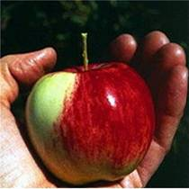  Une pomme d'une grande taille trouvée dans les montagnes du Tarbagatai,  www.ars.usda.gov/Aboutus/docs.htm?docid=6310 | 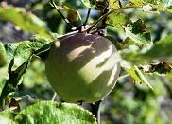  Pomme. Source : Association ALMA, www.originedelapomme.com/associationAlma.html | 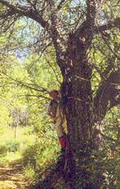  Source : Wikipedia FR
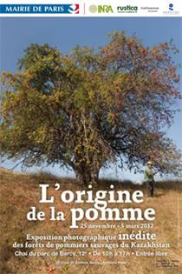  Affiche du film « Les origines de la pomme ou le jardin d'Eden retrouvé » © Catherine Peix | 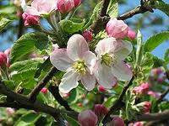  Fleurs (Source : Wikipedia FR). | 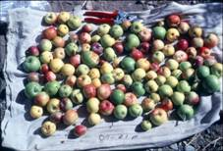  Pommes de 10 arbres Malus sieversii collectés au hasard. Source : http://exhibits.mannlib.cornell.edu/apples/expeditions.htm

Jardins botaniques et vergers conservatoires où est cultivé le Malus sieversii :

Nom du lieu | Adresse | Contact | Email | Tél. / Fax
Ecole du Breuil | Route de La Ferme - 75012 Paris, France | Thierry Regnier, Maître jardinier | ecoledubreuil [at] paris.fr | 01 53 66 14 00
INRA d'Angers | . Station d'amélioration des espèces, fruitières et ornementales - INRA Angers, Bois l'Abbé - BP 57, 49071 Beaucouzé cedex  . Inra Angers-Nantes, BP 71627, 44316 Nantes Cedex 03, France | François Laurens, 147 rue de l'Université 75338 Paris Cedex 07 | Francois.Laurens [at] angers.inra.fr | (33) 241225763 (02 40 67 50 00)
Jardin botanique du Montet à Nancy | Conservatoire et Jardins Botaniques de Nancy  100 rue du Jardin Botanique, 54600 Villers-lès-Nancy, France | Laurent Peru, Directeur | katia.astafieff [at] grand-nancy.org | 03 83 41 47 47  F. : 03 83 27 86 59
Cornell University Orchards | . USDA-ARS, Plant Genetic Resources Unit, Cornell Univ., Geneva, NY 14456  (. Ithaca, NY 1485, USA.  . 1898 Melvin Hill Road, Phelps, NY, 14532, United States) | Philip Leroy Forsline, Plant Genetic Resources Unit, Assistant Courtesy Professor | plf1 [at] cornell.edu | Message à poster :  www.cjbn.uhp-nancy.fr/Francais/popcontact.php4?id=45
Kazak Academy of Sciences | . 28 Shevchenko Street, 480100 Almaty, Republic of Kazakhstan | Nagima A. Aitkhozhina, Prof. of BioSci | Salova [at] academset.kz  Turekhanova [at] academset.kz | (+3272) 624871
Institut de recherche Agroscope (ACW) | à Wädenswil (ZH) (Suisse).  Agroscope Changins-Wädenswil ACW Route de Duillier 50 , Case postale 1012 1260 Nyon 1  chlossbergstrasse 14, 8820 Wädenswil,Switzerland | Markus Kellerhals  Ruban Goerre | Formulaire de contact : www.agroscope.admin.ch/kontakt/index.html?lang=fr  ruban.goerre [at] datacomm.ch | +41 (0)22 363 44 44
Jardin botanique du col de Saverne | 85,grand'rue 67700 SAVERNE  Bas-Rhin (67) | Albert Ortscheit ( ?) | jardinbotsaverne [at] ifrance.com | 03 88 91 21 00
station de recherche de Dresde-Pillnitz | Hörnchenweg 4, 01328 Dresden-Borsberg, Germany | Martin Geibel ( ?) | Martingeibel[at]aol.com | (49-351) 2618498

Il existe bien encore d’autres sites (jardins botaniques, vergers conservatoires etc.) où est cultivé le Malus sieversii, dans le monde.

Annexe : Liste des synonymes du Malus sieversii :

Malus anisophylla Sumner, 1948
Malus hissarica Kudr.
Malus jarmolenkoi Poljakov
Malus juzepczukii Vassilcz.
Malus kirghisorum Al. Theod. & Fed., 1949
Malus kirghisorum Al.Fed. & Fed., 1949
Malus kudrjaschevii Sumner, 1948
Malus linczevskii Poljakov, 1950
Malus niedzwetzkyana Dieck ex Koehne
Malus persicifolia (Popov) Sumnev., 1948
Malus pumila var. persicifolia Popov
Malus schischkinii Poljakov
Malus sieversii subsp. hissarica (S. Kudr.) Likhonos, 1974
Malus sieversii subsp. kirghisorum (Al. Fed. & Fed.) Likhonos
Malus sieversii subsp. kirghisorum (Al. Fed. & Fed.) Likhonos, 1974
Malus sieversii subsp. turkmenorum (Juz. & Popov) Likhonos, 1974
Malus sylvestris subsp. sieversii Soó
Malus tianschanica Sumner, 1955
Malus turkmenorum Juz. & M. Pop., 1939
Source : http://www.xycol.net/index.php?sess_langue=430&categorie=200&op=fiche&appellation_nsr=Malus%20sieversii%20(Ledeb.)%20M.%20Roem.,%201830&fiche_id=4998&appellation_id=136691&appellation=%1974%

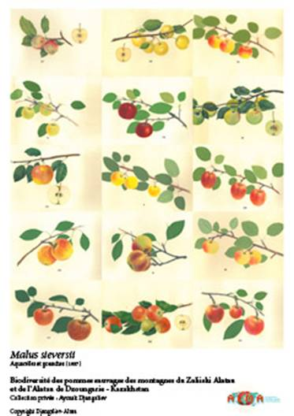
Malus sieversii,
Biodiversité des pommes sauvages des montagnes de Zaliaski alatan et de l’Alatan de Dzoungaria – Kazakhstan, Collections privée : Aymak Djangaliev. Copyright – Alma.
Source: Association ALMA, http://www.originedelapomme.com/MalusSieversii.html

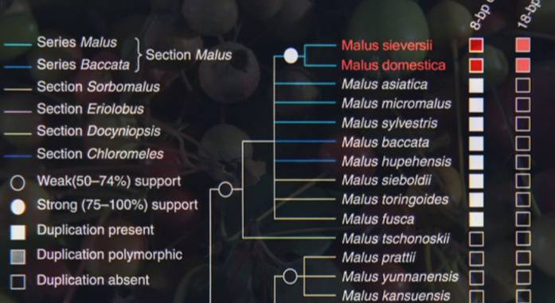
Arbre généalogique des Malus (séquence de Steven Harris d'Oxford ( ?)).
Source : http://www.greffer.net/forum/viewtopic.php?p=33141

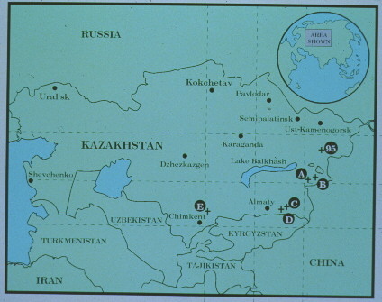 | 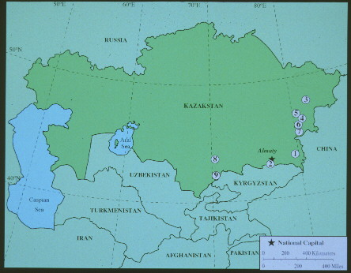
1995 Kazakhstan Apple Collection Mission  Plant Collection Expedition to Kazakhstan, 23/08/1995 - 16/09/1995  Team Members:  Phillip L Forsline: Curator/Horticulturist, USDA-ARS, Plant Genetic Resources Unit, Geneva, NY  James J. Luby: Professor of Pomology and Plant Breeding, University of Minnesota  Elizabeth E. Dickson: Adjunct Assistant Professor, University of Calgary, Canada  Cooperator:  Aimak Djangaliev: Prof.of BioSci, Academy of Sciences, Almaty, Republic of Kazakhstan (Décédé en 2009).  Adjunct Members:  Gary Britz: Product development officer, UNIFRUCO LTD, Bellville, South Africa  Taaibos Human: Fruit Breeder, INFRUTEC, Stellenbosch, South Africa  Nous avons recueilli dans quatre des mêmes domaines que 1993, mais aussi allé sur le site au nord de Malus sieversii (47 °, 16'N) où nous avons trouvé les pommiers sauvages avec la plus grande, la plus haute qualité des fruits de tout site exploré à ce jourCertaines sélections d'élite étaient près de 70 mm de diamètre. Notre stratégie pour la collecte de la pomme dans les forêts sauvages était double: 1) l'échantillonnage aléatoire de la population de 5 à 8 fruits / arbre (moyenne de 45 graines) de chacun des 30 arbres dans chaque site qui semble être un écosystème unique et 2) Sélection de l'élite types sauvages (graines et parfois greffons) au sein de ces sites. [… ] En plus des collections de haute qualité dans la zone nord, nous avons été tout aussi enthousiaste à propos des collections dans une zone xérophile à 42 °, 52'N (la région Karatau) où les arbres ont été adaptées à la sécheresse. C'est aussi là que les fruits avaient d'excellentes caractéristiques horticoles avec des qualités tenaces dans une zone avec des unités de température élevée (indiquant l'adaptation aux zones avec des saisons plus longues de croissance).  Source : http://www.ars.usda.gov/Aboutus/docs.htm?docid=6310 | 1996 Kazakhstan Apple Collection Mission  Plant Collection Expedition to Kazakhstan, 24/08/1996 - 19/09/1996  Team Members:  Phillip L Forsline: Curator/Horticulturist, USDA-ARS, Plant Genetic Resources Unit, Geneva, NY  Stan C. Hokanson: Post-doc Associate, USDA-ARS, Plant Genetic Resources Unit, Geneva, NY  Cooperators:  Aimak Djangaliev: Prof.of BioSci, Academy of Sciences, Almaty, Republic of Kazakstan (décédé en 2009).  Nagima A. Aitkhozhina: Prof. of BioSci, Kazak Academy of Sciences, Almaty, Republic of Kazakstan  Adjunct Members:  Thomas Unruh: Research Entomologist, USDA-ARS, Fruit and Vegetable Research, Wapato, WA  Harold Pellett: Prof. of Horticulture, University of Minnesota Landscape Arboretum, Chanhassen, MN  Ce n'est que dans le site le plus septentrional, Tarbagataï, qui a été très productif dans la collection 1995, que nous avons vu la fructification clairsemée. Nous avons été aussi dans les Montagnes du Djungarsky (site 7).  Source : http://www.ars.usda.gov/Aboutus/docs.htm?docid=6311
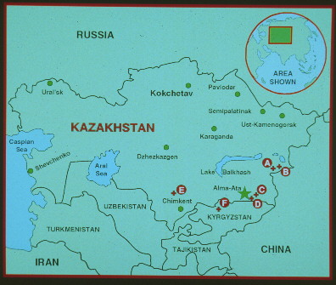 | Notes sur les expéditions scientifiques à la recherche du Malus sieversii en Asie Centrale :  Au cours des années 1989 à 1999, le Département américain de l'Agriculture (USDA) a organisé 7 expéditions en Asie Centrale.  Source : http://www.fructus.ch/downloads/revolutionaere-apfelsorten.pdf  Un voyage de professionnel de collecte de fruits, du 19 au 23 août 2009, a été aussi organisé par Klaus Gersbach (président de Fructus), Strickhof, Fachstelle Obst, http://www.horizons-et-debats.ch/index.php?id=2016&print=1&no_cache=1  Des voyages ont été organisés où participaient Barie Juniper, Herb Aldwinckle, Catherine Peix (réalisatrice de film) (Source : Mail de Catherine Peix du 17/07/2012).
1993 Plant Collection Expedition to Kazakhstan and Kyrgyzstan, 06/09/1993 - 28/09/1993  Team Members:  P.L Forsline: USDA-ARS, Plant Genetic Resources Unit, Geneva, NY  G.I. Mink: Washington State University, Prosser, WA  E.E. Dickson: Cornell University, Ithaca, NY  D. Noiton: Hort. Res. Institute, Havelock North, New Zealand  Hosts and institutions visited:  · Prof. A Djanhaliev and A. Amanbayev, Committee of Forestry, Alma-Ata, Kazakhstan  · Dr. A. Smuryghin, Kazakh Research Institute of Fruit Growing and Viticulture, Alma-Ata, Kazakhstan  · Prof. I. Rachimbaev, Main Botanical Garden, Academy of Sciences Republic of Kazakhstan, Alma-Ata, Kazakhstan  · Prof. B. Venglovsky, Institute of Forestry and Walnut Breeding, Bishkek, Kyrgyzstan.  Notre siège, dans Alma-Ata, était à 43°,12'N; 76°,59'E. Nous avons voyagé Nord-est 45°,32'N; 80°,44'E et Sud-ouest vers 42°,53'N; 69°,52'E au travers du Kazakhstan. Nous avons aussi voyagé vers 41°,16'N; 72°,57'E au travers du Kyrgyzstan.  Source : http://www.ars.usda.gov/Aboutus/docs.htm?docid=6308 | 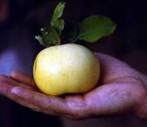  Une pomme d'une grande taille trouvée dans les montagnes du Karatau,  www.ars.usda.gov/Aboutus/docs.htm?docid=6311

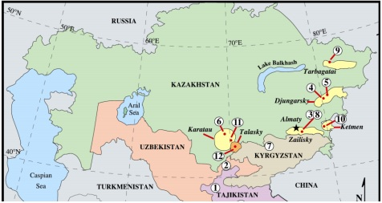
Les numéros sur la carte montrent les endroits où Phil Forsline et ses expéditions ont recueilli les fruits.
Source : Héritage révolutionnaire des variétés de pommes anciennes, Klaus Gersbach (président de Frutus International), www.fructus.ch/downloads/revolutionaere-apfelsorten.pdf

Voir site http://www.xycol.net (dans la bibliographie ci-dessous).
Idem.
En se basant sur les températures record maximum et minimum de l’ancienne capitale du Kazakhstan, Almaty ou Alma-Ata : Température record la plus froide: -37,7 °C (fév 1951), Température record la plus chaude: 41,7 °C (jul 1997) (Source : http://fr.wikipedia.org/wiki/Almaty).

